新闻综述：驶向高质量发展壮阔航程
来源：中国电子报、电子信息产业网 作者：徐恒
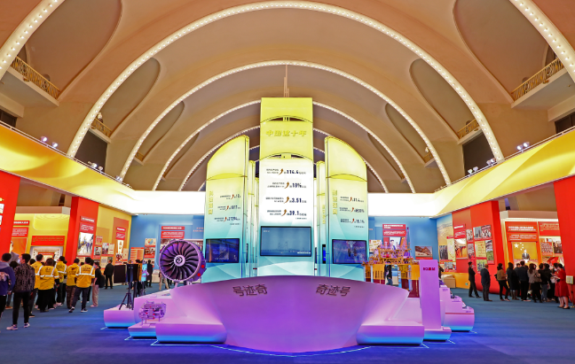
中国经济“奇迹”号巨轮模型
在上海海通国际汽车码头，装载着新能源汽车的大拖车排起长队，一辆辆全新的比亚迪品牌新能源汽车鳞次栉比，翘首等待即将漂洋过海的美妙旅行。
2022年上半年，比亚迪新能源汽车销量突破64万台，同比增长超过300%，已累计服务超过240万车主。比亚迪新能源汽车足迹遍布70多个国家和地区，超过400座城市。今年上半年，我国新能源汽车共出口20.2万辆，同比增长1.3倍，占汽车出口总量的16.6%。新能源汽车已成为我国制造业一张新名片。制造业是实体经济的基础，实体经济是我国发展的本钱。
党的十八大以来，以习近平同志为核心的党中央立足新发展阶段，完整、准确、全面贯彻新发展理念，加快构建新发展格局，领航“中国号”巨轮驶向高质量发展的壮阔航程，书写中华民族伟大复兴的崭新篇章。党的二十大报告指出，我们要坚持以推动高质量发展为主题。“恰逢盛世，当不负盛世。”党的二十大代表纷纷表示，高质量发展要体现新发展理念，要用高质量发展开创新局面。
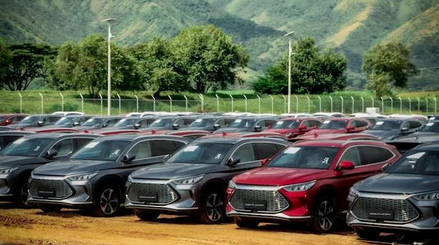
比亚迪秦PLUS DM-i和宋PLUS DM-i抵达南美洲哥伦比亚
新型工业化道路越走越宽
党的十八大以来，我国新型工业化步伐显著加快，产业体系更加完备、产业链更加健全，产业整体实力、质量效益以及创新力、竞争力、抗风险能力显著提升，制造大国加快向制造强国迈进。
看速度，从2012年到2021年，以不变价计算，全部工业增加值年均增长6.3%，远高于同期全球工业增加值2%左右的年均增速。制造业占GDP比重保持基本稳定，2021年达到27.4%，较2020年提高1.1个百分点。
看体量，从2012年到2021年，工业增加值从20.9万亿元增长到37.3万亿元，其中制造业增加值由16.98万亿元增长到31.4万亿元，占全球比重从22.5%提高到近30%，已经连续12年位居世界首位。在500种主要工业产品中，我国有四成以上产品的产量居世界第一，个人计算机、空调、太阳能电池板、手机等一批重要产品产量占全球一半以上。
看质量，我国货物出口总额由2012年的12.9万亿元提高到2021年的21.7万亿元，其中技术密集型的机电产品、高新技术产品出口额分别由7.4万亿元、3.8万亿元增长到12.8万亿元、6.3万亿元。节能智能家电全面普及，汽车快速进入寻常百姓家庭，千人汽车保有量由2012年的89辆提高到2021年的208辆。
党的二十大报告指出，坚持把发展经济的着力点放在实体经济上，推进新型工业化，加快建设制造强国、质量强国、航天强国、交通强国、网络强国、数字中国。报告为制造强国建设指明了方向。
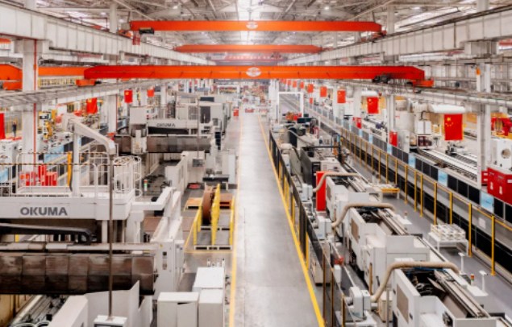
三一重工北京桩机工厂
党的二十大代表，北汽集团党委书记、董事长姜德义表示，当前，我国经济已由高速增长阶段转向高质量发展阶段，正处在转变发展方式、优化经济结构、转换增长动力的攻关期。作为汽车制造企业，北汽集团将继续聚焦高质量发展，在科技创新、绿色发展、开放合作等方面持续发力，不断提升汽车产业链供应链韧性和安全水平，力争在新能源汽车等领域创造更多新优势，为加快建设制造强国作出新的更大贡献。
“面向新时代新征程，党的二十大报告科学擘画了中国式现代化宏伟蓝图，为我们指明了前进方向、提供了根本遵循。” 党的二十大代表、安徽省芜湖市委书记单向前说，芜湖将围绕建设现代化产业体系，大力推动制造业高端化、智能化、绿色化发展，以科技创新助力高质量发展，以工业互联网赋能芜湖制造迈向芜湖智造，为加快建设制造强国贡献更大力量。
坚决打赢关键核心技术攻坚战
“从2013年我首次飞天，到一年前再次飞天，这十年中国载人航天事业捷报频传、勇攀高峰，我们有了更广阔的飞行平台、更长的飞行时间，有了中国自己的空间站。我由衷地为我们伟大的党、伟大的祖国感到骄傲和自豪。”党的二十大代表、中国人民解放军航天员大队特级航天员王亚平的一番话感染了现场每一个人。
那么，你可曾知道，航天员每一次飞天、每一次出舱活动，均得益于我国自主创新的尖端技术。“作为一名航空科技工作者，我深刻认识到核心技术、关键技术是要不来、买不来、讨不来的，必须靠自己去探索、去创新。”党的二十大代表、航空工业成都飞机工业（集团）有限责任公司特级技术专家姜文盛说。

9月17日在北京航天飞行控制中心拍摄的神舟十四号航天员蔡旭哲（上）、陈冬（下）同时在舱外操作的画面
从“蛟龙”潜海、“嫦娥”揽月到“北斗”组网、“九章”问世，一大批重大标志性创新成果引领中国制造业不断攀上新高度，这些成绩背后靠的是创新驱动。
党的二十大报告指出，加快实施创新驱动发展战略，加快实现高水平科技自立自强，以国家战略需求为导向，集聚力量进行原创性引领性科技攻关，坚决打赢关键核心技术攻坚战，加快实施一批具有战略性全局性前瞻性的国家重大科技项目，增强自主创新能力。
方向已定，使命在肩。
党的二十大代表，国家超级计算天津中心党组书记、应用研发首席科学家孟祥飞表示，我国已进入创新型国家行列，更加重视激活高质量发展的动力活力，更加重视催生高质量发展的新动能新优势。作为科技工作者，我们将以更饱满的热情推动高水平科技自立自强，把超级算力转变为更多创新生产力。
党的二十大代表，中国信科集团党委书记、董事长鲁国庆表示，将进一步充分发挥集团在信息科技领域创新优势和产业融合比较优势，围绕高水平科技自立自强，以“四个面向”为引领，推动更多关键核心技术攻关取得重要突破，不断增强自主创新能力。
“我们要以国家战略需求为导向，切实承担起科技创新的任务，以基础研究引领产业变革，推进高水平科技自立自强。新征程上，要全面贯彻党的教育方针，全面深化教育领域综合改革，不断使教育同党和国家事业发展要求相适应、同人民群众期待相契合、同我国综合国力和国际地位相匹配。”党的二十大代表，中国工程院院士、郑州大学党委书记刘炯天说。
党的二十大代表，辽宁省委副书记、大连市委书记胡玉亭表示，辽宁正在向着具有全国影响力的区域科技创新中心加速迈进。充分发挥辽宁在新材料、精细化工、智能装备制造、半导体芯片制造设备等领域的产业底蕴和创新资源的突出优势，着力解决“卡脖子”难题，为国家高水平科技自立自强、产业链供应链安全可控贡献辽宁的智慧和力量。
党的二十大代表，黑龙江省委常委、副省长，省政府党组副书记沈莹强调，黑龙江将加强关键核心技术联合攻关，实施科技成果产业化专项行动，高标准建设环大学大院大所创新创业生态圈，高标准建设哈大齐国家自主创新示范区，为国家实现高水平科技自立自强作出贡献。
加快实现网络强国和数字中国美好愿景
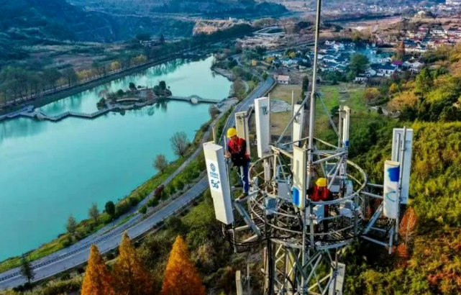
电信运营商凝聚算力造福于民
“通过5G远程医疗，在家就能请省城专家来看病！”在“党代表通道”，党的二十大代表，浙江省淳安县下姜村党总支书记、村委会主任姜丽娟脸上的笑容令人倍感温暖。信息技术的应用，让村民们闯出了一条增收致富路，让下姜村成为了一幅现代版的“富春山居图”。
党的十八大以来，数字经济蓬勃发展，数字中国热火朝天。
建成全球规模最大、技术领先的光纤和移动通信网络，全国所有地级市和县城城区实现5G全覆盖。历史性实现全国行政村“村村通宽带”。超大规模数据中心数量全球排名第二。电子商务、远程办公、远程医疗、在线教育等互联网应用全面普及，5G、工业互联网、大数据、云计算、人工智能在工业制造、港口、矿山等行业领域加速应用…… ……
党的二十大报告指出，加快建设网络强国、数字中国。这在党代表中，引起了强烈的共鸣。
作为党的二十大代表，中国信息通信研究院信息化与工业化融合研究所党总支部书记、所长朱敏告诉记者，未来，数字经济与实体经济的融合会向着更深层次、更广范围、更高水平积极迈进，将进一步推进行业数字化转型走深走实；升级我国企业发展模式与竞争优势；优化我国产业链供应链组织模式，提升韧性与效率；带来数据驱动的创新范式，提升产业创新能力；带动数字化绿色化协同发展，支撑双碳目标实现。
“数字化转型作为新一轮科技和产业变革的主旋律，已经渗透到数字经济各领域，成为‘数字中国’战略的关键实施路径和重要建设内容。”党的二十大代表，中国电子信息产业集团有限公司党组书记、董事长曾毅说，“我呼吁整个产业界携起手来，以党的二十大精神为指引，共同面对我国网信产业的发展机遇和挑战，加快实现网络强国和数字中国的美好愿景。”
党的二十大代表，河南省通信管理局党组书记、局长陆建文表示，将紧紧围绕深入实施工业互联网创新发展工程，积极探索5G应用创新，推进新一代信息通信技术与传统产业，尤其是制造业深度融合，全面实施数字化转型战略，更好赋能经济社会转型升级。着力打通5G应用创新链、产业链、供应链，打造5G融合应用新产品、新业态、新模式，加快5G赋能千行百业。
今年上半年辽宁全省建设项目的投资增幅达到了23.8%，一大批上百亿元的项目相继在辽宁落地开工，高技术制造业投资和高技术服务业投资都实现了大幅的增长。党的二十大代表，辽宁省委副书记、大连市委书记胡玉亭在接受采访时表示，辽宁将充分利用本省产业数字化的场景资源优势和数字产业化的数据资源优势，加快建设数字辽宁、制造强省。
江苏把数字经济作为经济转型发展的新增量，到去年年底，江苏的数字经济规模已经超过5万亿元，位居全国前列。党的二十大代表，江苏省委常委、宣传部部长张爱军表示，江苏将继续以智能制造为主攻方向，推动产业技术变革和优化升级。
着力提升产业链供应链韧性和安全水平
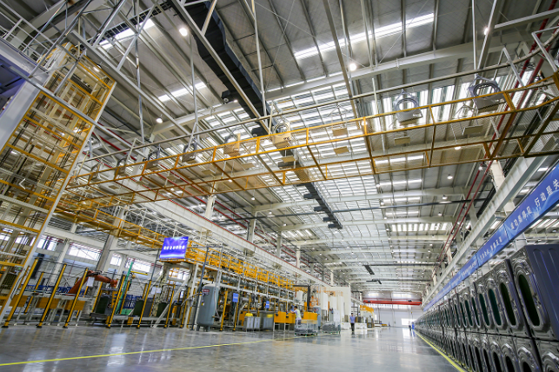
美的洗衣机荆州产业园钣金车间的自动化产线
产业链、供应链在关键时刻不能掉链子，这是大国经济必须具备的重要特征。党的二十大报告指出，着力提升产业链供应链韧性和安全水平。对此，党的二十大代表、江苏省昆山市委书记周伟深有感触。
“产业链优势就是我们最大的底气。”周伟激动地说。他举了一个鲜活的例子：不久前，一家知名的光电企业在2013年投资昆山13亿美元的基础上，新近又追加了18亿美元的投资，启动项目二期。今年8月，昆山已经提前4个月完成了外资到账的全年目标任务。更值得一提的是，今年全市的外贸进出口有望持续突破1000亿美元大关，排名有望进入全国城市的前15位。之所以昆山能够一直保持在全球笔记本电脑“三分天下有其一”的市场份额，其背后就是昆山一直坚持“缺什么招什么”，打造了一条完整的产业链。
如今，昆山瞄准数字经济新赛道，紧紧围绕产业链，强链、创链，引导更多企业布局千亿元级的智能穿戴产业创新集群。“尽管国际形势严峻复杂，但是我们不断地赢得了海内外客商对昆山的青睐，越来越多的外资企业纷纷加码昆山，持续看好江苏、看好中国。”周伟说。
党的十八大以来，我国立足产业规模优势、配套优势和部分领域先发优势，统筹补短板、锻长板，打好产业基础高级化、产业链现代化的攻坚战，产业链健全、产业体系完备优势进一步巩固提升，有力增强了我国经济发展韧性和应对外部冲击的能力。
张爱军表示，江苏围绕50条重点产业链、30条优势产业链和10条卓越产业链来打造一批产业“航空母舰”。江苏持续推动强链补链行动计划，围绕产业链发展，注重在投入领域上有效引导，把集成电路、生物医药、人工智能、前沿材料和绿色低碳等作为主攻方向，加快突破一批关键核心技术和“卡脖子”环节，塑造更多的先发优势和领跑优势。
党的二十大代表，江西省委常委、宣传部部长庄兆林告诉记者，江西扎实推进创新型省份建设，创新实施产业链链长制，深入推进数字经济“一号发展工程”，建链、畅链、保链、强链、护链“五链合一”做法获得认可。
值得一提的是，党的二十大报告指出，增强国内大循环内生动力和可靠性，提升国际循环质量和水平。
党的二十大代表，国家发展改革委党组成员、副主任赵辰昕表示，构建新发展格局是开放的国内国际双循环，不是封闭的国内单循环。当今世界，经济全球化潮流不可逆转，任何国家都无法关起门来搞建设，中国也早已同世界经济和国际体系深度融合，同全球很多国家的产业关联和相互依赖程度都比较高，内外需市场本身是相互依存、相互促进的。
“下一步，我们将坚定不移贯彻落实党中央决策部署，着力畅通国民经济循环，坚定实施扩大内需战略，持续深化改革破除体制机制障碍，加快建设更高水平开放型经济新体制，促进国内国际循环顺畅联通。”赵辰昕表示。

